**Премия Солженицына присуждена народному артисту России Василию Бочкареву** (источник: <https://rg.ru/2025/05/26/premiia-solzhenicyna-prisuzhdena-narodnomu-artistu-rossii-vasiliiu-bochkarevu.html>)

Лауреатом литературной премии Александра Солженицына 2025 года объявлен народный артист Российской Федерации, актер Малого театра, преподаватель Высшего театрального училища им. М.С. Щепкина Василий Бочкарев.

Формулировка жюри, в которое входят президент Фонда Солженицына Наталия Солженицына (председатель жюри), филолог и искусствовед Людмила Сараскина, писатель и журналист Павел Басинский, театровед Борис Любимов и директор Дома Русского зарубежья Виктор Москвин, звучит так:

*За творческое развитие традиций русского психологического театра, талантливое воплощение образов русской и мировой драматургии;*

*за виртуозное владение словесным и интонационным богатством сценической речи.*

Церемония награждения премии состоится в конце сентября в Доме Русского зарубежья им. Александра Солженицына в Москве, улица Нижняя Радищевская, дом 2.

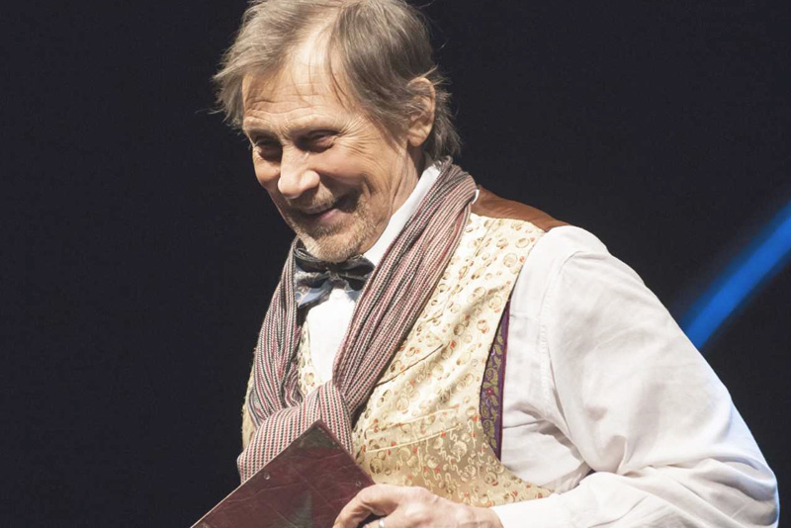

Василий Иванович Бочкарев родился 22 ноября 1942 года в Иркутске. О своем детстве будущий артист рассказывает: «Когда я родился в Иркутске, в 42-м году, было время тяжелое. Потом по обстоятельствам, не зависящим, естественно, от меня, я переехал, бабушка меня отвезла в Москву, к отцу. И я попал в руки святого человека, моей второй матери Валентины Петровны Лимаровой, которая меня и воспитала, которая вложила в меня все, что есть хорошего. Она была православным человеком, христианкой».

В 1964 году Василий Бочкарев окончил Высшее театральное училище имени М.С. Щепкина. В кино снимается с 1970 года – дебютом стала эпизодическая роль в фильме «Бег» режиссеров Александра Алова и Владимира Наумова. Известность приобрел благодаря работе в фильмах «Такая короткая долгая жизнь» (1975), «Следствие ведут ЗнаТоКи» (1978, 1987), «Безумный день инженера Баркасова» (1983), «Уникум» (1983) и других.

В 1964–1965 годах работал в Московском драматическом театре на Малой Бронной, затем перешел в Московский драматический театр им. К.С. Станиславского.

С 16 апреля 1979 года Василий Бочкарев – ведущий актер Государственного академического Малого театра. Играл и играет в спектаклях по произведениям русских и мировых классиков Пушкина и Гоголя, А.К. Толстого, Сухово-Кобылина, А.Н. Островского, Чехова, Горького, Булгакова, Расина и Мольера, Бомарше и Бальзака. В творческом багаже Бочкарева представлены все жанры драматургии, от трагедии до мюзикла. К настоящему времени артист исполнил около 40 ролей, позволяющих судить о неисчерпаемом богатстве его таланта. Каждая новая работа актера становится значимым событием в культурной жизни Москвы.

С 2003 года преподает актерское мастерство в Высшем театральном училище имени М.С. Щепкина.

Василий Бочкарев, из интервью журналу «Фома»:

«Я счастливый человек, действительно. Я живу в любимой моей России. Я русский человек, я православный, я христианин. Я верю в Бога, я верю в справедливость, я верю в добро. Я верю в то, что в конечном счете добро победит, я в этом оптимист».

Борис Любимов, ректор Высшего театрального училища им. М.С. Щепкина:

«Дорогой Василий Иванович! От всей души поздравляю замечательного артиста, незаурядного педагога и чудесного человека! Всегда любуюсь Вами, всегда бываю увлечен и Вашим неутомимым азартом, и глубиной постижения образов, и серьезным отношением к Вашей профессии».